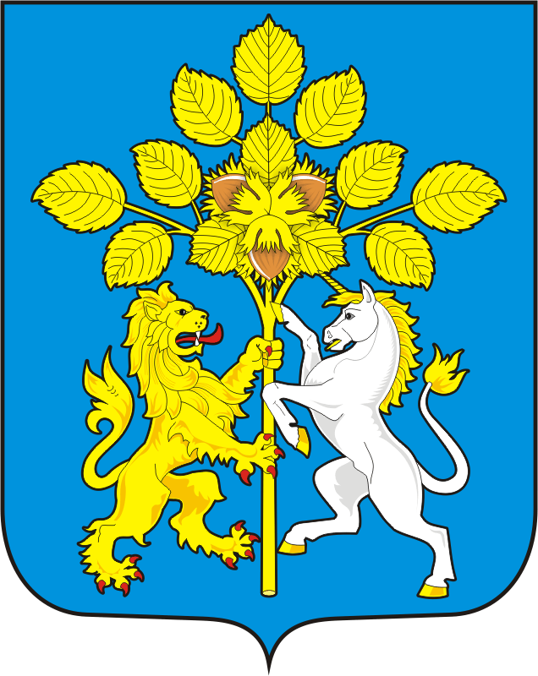
СОВЕТ ДЕПУТАТОВ
МУНИЦИПАЛЬНОГО ОБРАЗОВАНИЯ
СПАССКИЙ СЕЛЬСОВЕТ
САРАКТАШСКОГО РАЙОНА
ОРЕНБУРГСКОЙ ОБЛАСТИ
ВТОРОГО СОЗЫВА

Р Е Ш Е Н И Е
Тридцать второе внеочередного заседания Совета депутатов
Спасского сельсоветавторого созыва

29.03.2024с.Спасское № 125

О внесении изменений в решение Совета депутатов сельсовета от 27.12.2023г. №123 «О бюджете муниципального образования Спасский сельсовет Саракташского района Оренбургской области на 2024 год и на плановый период 2025 и 2026 годов»

На основании статей 12,132 Конституции Российской Федерации, статьи 9 Бюджетного кодекса Российской Федерации, статьи 35 Федерального закона от 06.10.2003 года № 131-ФЗ «Об общих принципах организации местного самоуправления в Российской Федерации» и Устава муниципального образования Спасский сельсовет Саракташского района Совет депутатов Спасского сельсовета Р Е Ш И Л:
1. Внести изменения в решение Совета депутатов сельсовета от 27 декабря 2023 года № 123 «О бюджете муниципального образования Спасский сельсовет Саракташского района Оренбургской области на 2024 год и на плановый период 2025 и 2026 годов» (далее – Решение):
1.1. Подпункты 2, 3 пункта1 Решения изложить в следующей редакции:
«2) общий объем расходов местного бюджета в сумме10 391 493,40 руб.;
3) прогнозируемый дефицит местного бюджета в сумме998 298,4рублей;»
1.2. Приложение № 1 «Источники финансирования дефицита бюджета МО Спасский сельсовет на 2024 год и на плановый период 2025 и 2026годов» изложить в новой редакции согласно приложению № 1 к настоящему решению.
1.3. Приложение № 3 «Распределение бюджетных ассигнований бюджета поселения по разделам, подразделам расходов классификации расходов бюджета на 2024 год и на плановый период 2025 и 2026 годов» изложить в новой редакции согласно приложению № 2 к настоящему решению.
1.4. Приложение № 4 «Распределение бюджетных ассигнований бюджета поселения по разделам, подразделам, целевым статьям (муниципальным программам Спасского сельсовета и непрограммным направлениям деятельности), группам и подгруппам видов расходов классификации расходов бюджета на 2024 год и на плановый период 2025 и 2026 годов» изложить в новой редакции, согласно приложению № 3 к настоящему решению.
1.5. Приложение № 5 «Ведомственная структура расходов бюджета поселения на 2024 год и на плановый период 2025 и 2026 годов» изложить в новой редакции согласно приложению № 4 к настоящему решению.
1.6. Приложение № 6 «Распределение бюджетных ассигнований бюджета поселения по целевым статьям (муниципальным программам Спасского сельсовета и непрограммным направлениям деятельности), разделам, подразделам, группам и подгруппам видов расходов классификации расходов на 2024 год и на плановый период 2025 и 2026 годов» изложить в новой редакции согласно приложению № 5 к настоящему решению.
1.7. Приложение № 8 «Основные параметры первоочередных расходов бюджета на 2024 год» изложить в новой редакции согласно приложению № 6 к настоящему решению.
2. Настоящее решение вступает в силу с момента его принятия и распространяется на правоотношения, возникшие с 1 января 2024 года. Не позднее 10 дней после подписания настоящее решение подлежитобнародованию на территории сельсовета и размещению на официальном сайте администрации сельсовета.
3. Контроль за исполнением данного решения возложить на постоянную комиссию по бюджетной, налоговой и финансовой политике, собственности и экономическим вопросам, торговле и быту (Лашманов А.Н.)

Глава муниципального образования А.М. Губанков
Спасский сельсовет

Председатель Совета депутатов Магомедов Р.М.

Разослано: постоянной комиссии, бухгалтерии сельсовета, прокуратуре района

